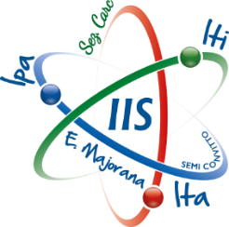

Ministero dell’Istruzione dell’Università e della Ricerca
ISTITUTO D’ISTRUZIONE SUPERIORE “E.MAJORANA”

Via Nestore Mazzei snc – 87064 Corigliano Rossano (CS)
Presidenza 0983.515689 – Uffici 0983.511085 – ITA 0983 512123 – IPA 0983 514437
Cod.Fisc.: 87002040787
Sito Internet: www.iismajoranarossano.gov.it
e-mail: csis064009@istruzione.it – PEC csis064009@pec.istruzione.it

Corigliano Rossano Scalo, li 05/03/2019

A tutti gli Alunni del Biennio
dell’I.T.I.
- Loro Sedi -

A tutti i Sigg. Docenti
dell’I.T.I.
- Loro Sedi -

Oggetto: Incontro dibattito sull’adolescenza “ Noi siamo qui….” Incontro con l’autrice Vanessa Scigliano

La Dirigente dell’I.I.S. “Ettore Majorana” di Rossano

C O M U N I C A

Agli alunni del Biennio, genitori ed i Sigg. Docenti che in data 08 Marzo 2019 ore 10:00 aula magna, si terrà un incontro dibattito sul tema dell’adolescenza “ Noi siamo qui….” Gli alunni si recheranno in aula magna accompagnati dai docenti dell’ora. Al termine della manifestazione si farà rientro nelle proprie classi

Il Dirigente
Dott.ssa Pina De Martino

